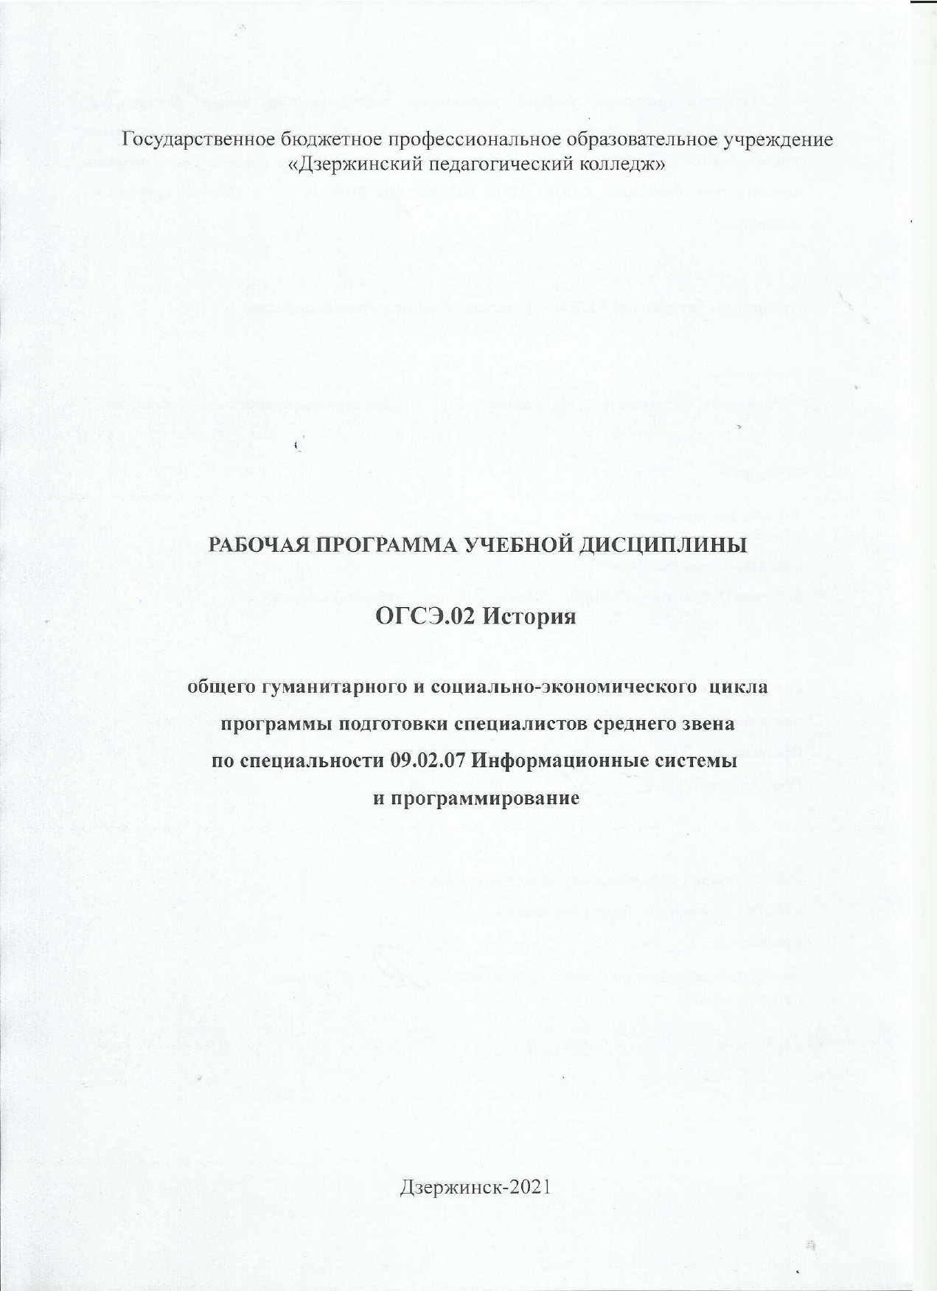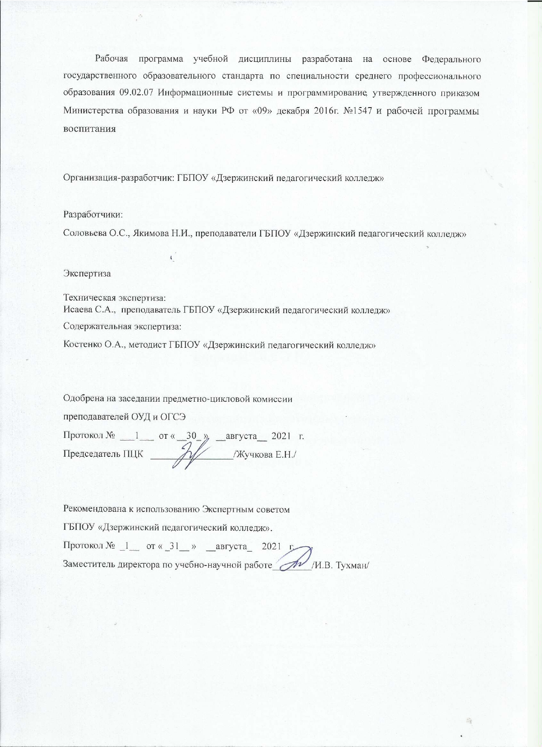

СОДЕРЖАНИЕ

|  |
| --- |
| **1. ОБЩАЯ ХАРАКТЕРИСТИКА РАБОЧЕЙ ПРОГРАММЫ**  **УЧЕБНОЙ ДИСЦИПЛИНЫ 4** |
| 1. **СТРУКТУРА И СОДЕРЖАНИЕ УЧЕБНОЙ ДИСЦИПЛИНЫ 6** 2. **УСЛОВИЯ РЕАЛИЗАЦИИ УЧЕБНОЙ ДИСЦИПЛИНЫ 10** |
| **4. КОНТРОЛЬ И ОЦЕНКА РЕЗУЛЬТАТОВ ОСВОЕНИЯ УЧЕБНОЙ**  **ДИСЦИПЛИНЫ 12** |

1. ОБЩАЯ ХАРАКТЕРИСТИКА РАБОЧЕЙ ПРОГРАММЫ УЧЕБНОЙ ДИСЦИПЛИНЫ
   1. **Область применения программы**.

Рабочая программа учебной дисциплины является частью основной образовательной программы в соответствии с ФГОС СПО по специальности 09.02.07 Информационные системы и программирование

* 1. Место дисциплины в структуре основной профессиональной образовательной программы :

Учебная дисциплина История относится к общему гуманитарному и социально — экономическому циклу (ОГСЭ.02).

В результате освоения дисциплины обучающийся осваивает элементы общих компетенций:

|  |  |  |
| --- | --- | --- |
| **Код ком пет**  **енц** | **Формулировка компетенции** | **Знания, умения** |
| ОК 01 | Выбирать способы решения задач профессиональной  деятельности, применительно к различным контекстам | **Умения:** распознавать задачу и/или проблему в профессиональном и/или социальном контексте; анализировать задачу и/или проблему и выделять еѐ составные части; определять этапы решения задачи; выявлять и эффективно искать информацию, необходимую для решения задачи и/или проблемы;  составить план действия; определить необходимые ресурсы;  владеть актуальными методами работы в профессиональной и смежных сферах; реализовать составленный план; оценивать результат и последствия  своих действий (самостоятельно или с помощью наставника) |
| **Знания:** актуальный профессиональный и социальный контекст, в котором приходится работать и жить; основные источники информации и ресурсы для решения задач и проблем в профессиональном и/или социальном контексте;  алгоритмы выполнения работ в профессиональной и смежных областях; методы работы в профессиональной и смежных сферах; структуру плана для решения задач;  порядок оценки результатов решения задач профессиональной деятельности |
| ОК 02 | Осуществлять поиск, анализ и интерпретацию информации, необходимой для выполнения задач профессиональной  деятельности | **Умения:** определять задачи для поиска информации; определять необходимые источники информации; планировать процесс поиска; структурировать получаемую информацию; выделять наиболее значимое в перечне информации; оценивать практическую  значимость результатов поиска; оформлять результаты поиска |
| **Знания:** номенклатура информационных источников, применяемых в профессиональной деятельности; приемы структурирования информации; формат  оформления результатов поиска информации |
| ОК 03 | Планировать и реализовывать собственное  профессиональное и личностное развитие | **Умения:** определять актуальность нормативно- правовой документации в профессиональной деятельности, применять современную научную профессиональную терминологию; определять и выстраивать траектории профессионального развития и  самообразования. |
| **Знания:** содержание актуальной нормативно-правовой  документации, современная научная профессиональная терминология; возможные траектории  профессионального развития и самообразования. |
| ОК 04 | Работать в коллективе и команде, эффективно взаимодействовать с  коллегами, руководством, клиентами. | **Умения:** организовывать работу коллектива и команды; взаимодействовать с коллегами, руководством, клиентами в ходе профессиональной  деятельности |
| **Знания:** психологические основы деятельности  коллектива, психологические особенности личности; основы проектной деятельности |
| ОК 05 | Осуществлять устную и  письменную коммуникацию на государственном языке с учетом особенностей  социального и культурного контекста. | **Умения:** грамотно излагать свои мысли и оформлять документы по профессиональной тематике на государственном языке, проявлять толерантность в  рабочем коллективе |
| **Знания:** особенности социального и культурного  контекста; правила оформления документов и построения устных сообщений. |
| ОК 06 | Проявлять гражданско- патриотическую позицию,  демонстрировать осознанное поведение на основе  общечеловеческих ценностей. | **Умения:** описывать значимость своей профессии  (специальности) |
| **Знания**: сущность гражданско-патриотической позиции, общечеловеческих ценностей; значимость профессиональной деятельности по профессии  (специальности) |
| ОК 07 | Содействовать сохранению окружающей среды, ресурсосбережению, эффективно действовать в чрезвычайных ситуациях | **Умения:** соблюдать нормы экологической безопасности; определять направления ресурсосбережения в рамках профессиональной  деятельности по профессии (специальности |
| **Знания**: правила экологической безопасности при ведении профессиональной деятельности; основные ресурсы, задействованные в профессиональной  деятельности; пути обеспечения ресурсосбережения |
| ОК 09 | Использовать информационные технологии в профессиональной  деятельности | **Умения:** применять средства информационных  технологий для решения профессиональных задач; использовать современное программное обеспечение |
| **Знания:** современные средства и устройства информатизации; порядок их применения и программное обеспечение в профессиональной  деятельности |

Освоение содержания учебной дисциплины «История» обеспечивает достижение студентами следующих ***личностных результатов***

|  |  |
| --- | --- |
| **Личностные результаты**  **реализации программы воспитания**  *(дескрипторы)* | **Код личностных результатов** |
| Осознающий себя гражданином и защитником великой страны. | **ЛР 1** |
| Проявляющий активную гражданскую позицию, демонстрирующий приверженность принципам честности, порядочности, открытости, экономически активный и участвующий в студенческом и территориальном самоуправлении, в том числе на условиях добровольчества, продуктивно взаимодействующий и участвующий в деятельности общественных организаций. | **ЛР 2** |
| Демонстрирующий приверженность к родной культуре, исторической памяти на основе любви к Родине, родному народу, малой родине, принятию традиционных ценностей многонационального народа России. | **ЛР 5** |
| Проявляющий и демонстрирующий уважение к представителям различных этнокультурных, социальных, конфессиональных и иных групп. Сопричастный к сохранению, преумножению и трансляции культурных традиций и ценностей многонационального российского государства. | **ЛР 8** |
| Проявляющий уважение к эстетическим ценностям, обладающий основами эстетической культуры. | **ЛР 11** |
| Демонстрирующий умение эффективно взаимодействовать в команде, вести диалог, в том числе с использованием средств коммуникации | **ЛР 13** |
| Демонстрирующий навыки анализа и интерпретации информации из различных источников с учетом нормативно-правовых норм | **ЛР 14** |
| Демонстрирующий готовность и способность к образованию, в том числе самообразованию, на протяжении всей жизни; сознательное отношение к непрерывному образованию как условию успешной профессиональной и общественной деятельности. | **ЛР 15** |

1.3. Цель и планируемые результаты освоения дисциплины

**Цель:** Формирование представлений об особенностях развития современной России на основе осмысления важнейших событий и проблем российской и мировой истории последней четверти XX — начала XXI вв.

Задачи:

* рассмотреть основные этапы развития России на протяжении последних десятилетий XX — начала XXI вв.
* показать направления взаимовлияния важнейших мировых событий и процессов в на развитие современной России;
* сформировать целостное представление о месте и роли современной России в мире;
* показать целесообразность учета исторического опыта последней четверти XX века в современном социально — экономическом, политическом и культурном развитии России.

В результате освоения дисциплины обучающийся должен уметь:

* Ориентироваться в современной экономической, политической и культурной ситуации в России и мире.
* Выявлять взаимосвязь отечественных, региональных, мировых социально-экономических, политических и культурных проблем.

В результате освоения дисциплины обучающийся должен знать:

* Основные направления развития ключевых регионов мира на рубеже веков (XX и XXI вв.).
* Сущность и причины локальных, региональных, межгосударственных конфликтов в конце

XX - начале XXI вв.

* Основные процессы (интеграционные, поликультурные, миграционные и иные) политического и экономического развития ведущих государств и регионов мира.
* Назначение ООН, НАТО, ЕС и других организаций и основные направления их деятельности.
* О роли науки, культуры и религии в сохранении и укреплении национальных и государственных традиций.
* Содержание и назначение важнейших правовых и законодательных актов мирового и регионального значения.

1. СТРУКТУРА И СОДЕРЖАНИЕ УЧЕБНОЙ ДИСЦИПЛИНЫ
   1. **Объем учебной дисциплины и виды учебной работы**

|  |  |
| --- | --- |
| **Вид учебной работы** | **Объем часов** |
| **Суммарная учебная нагрузка во взаимодействии с преподавателем** | 36 |
| ***Самостоятельная работа*** | *-* |
| **Объем образовательной программы** | 36 |
| в том числе: | |
| теоретическое обучение | 22 |
| лабораторные работы (если предусмотрено) | - |
| практические занятия (если предусмотрено) | 14 |
| курсовая работа (проект) (если предусмотрено) | - |
| контрольная работа | - |
| *Самостоятельная работа* | - |
| **Промежуточная аттестация проводится *в 4 семестре* в форме *дифференцированного зачета*** | |

* 1. Тематический план и содержание учебной дисциплины

|  |  |  |  |
| --- | --- | --- | --- |
| **Наименование разделов и тем** | **Содержание учебного материала и формы организации деятельности обучающихся** | **Объем часов** | **Код ОК, ЛР** |
| **Раздел 1. Развитие СССР и его место в мире**  **в 1970-80-е гг.** |  | **12 (6/6)** | ОК 1,  ОК 2,  ОК 3,  ОК 4,  ОК 5,  ОК 6,  ОК 7,  ОК 9  ЛР 1,  ЛР 2,  ЛР 5,  ЛР 8,  ЛР 11,  ЛР 13,  ЛР 14 |
| **Тема 1.1. Основные направления внутренней и внешней политики СССР в 70-е и 80-е**  **годы XX века.** | **Содержание учебного материала** | **6(4/2)** |
| 1. Внутренняя политика государственной власти в СССР к началу 1980-х гг. Особенности идеологии, национальной и социально — экономической политики. 2. Внешняя политика СССР. Отношения с сопредельными государствами, Евросоюзом, США. | 2  2 |
|  | **Тематика практических занятий:** | **2** |
| 1. Подготовка и защита презентаций на тему: «Культурное развитие народов Советского Союза и русская культура». | 2 |
| **Тема 1.2.**  **Дезинтеграционные процессы в России и Европе во второй половине 80-х гг** | **Содержание учебного материала**: | **6(2/4)** |
| 1. Политические события в Восточной Европе во второй половине 80-х гг. Отражение событий в Восточной Европе на дезинтеграционных процессах в СССР. 2. Ликвидация (распад) СССР и образование СНГ. Российская Федерация как правопреемница СССР. | 1  1 |
| **Тематика практических занятий:** | **4** |
| 1. Семинар по разделу «Развитие СССР и его место в мире в 1970-80-е гг.» 2. Подготовка и защита докладов о политических деятелях СССР в конце 80-х гг. | 2  2 |
| **Раздел 2. Россия и мир в конце XX -** |  | **22 (14/8)** | ОК 1, |
| **начале XXI века.** |  |  | ОК 2.  ОК 4,  ОК 5,  ОК 6,  ОК 9,  ЛР 1,  ЛР 2,  ЛР 5,  ЛР 8,  ЛР 11,  ЛР 13,  ЛР 14,  ЛР 15 |
| **Тема 2.1. Конфликты на пространстве бывшего СССР. Российская**  **Федерация в планах международных организаций.** | **Содержание учебного материала:** | **5(1/4)** |
| 1.Локальные национальные и религиозные конфликты на пространстве бывшего СССР в 1990-е гг. Участие международных организаций (ООН, ЮНЕСКО) в разрешении конфликтов на постсоветском пространстве.  Российская Федерация в планах международных организаций: военно — политическая конкуренция и экономическое сотрудничество. Планы НАТО в отношении России. | 1 |
| **Тематика практических занятий:** | **4** |
| 1. Встреча с ветеранами локальных конфликтов в РФ в 1990-е гг. 2. Семинар по теме: «Российская Федерация в планах международных организаций». | 2  2 |
| **Тема 2.2.**  **Укрепление влияния России на**  **постсоветском пространстве.** | **Содержание учебного материала:** | **3(3/0)** |
| 1. Россия на постсоветском пространстве: договоры с Украиной, Белоруссией, Абхазией, Южной Осетией и пр. 2. Внутренняя политика России на Северном Кавказе. Причины. Участники, содержание, результаты вооруженного конфликта в этом регионе. Изменения в территориальном устройстве Российской   Федерации | 1  2 |
| **Тема 2.3.**  **Россия и мировые интеграционные процессы.** | **Содержание учебного материала**: | **2(2/0)** |
| 1. Расширение Евросоюза, формирование мирового «рынка труда», глобальная проблема НАТО и политические ориентиры России. 2. Формирование единого образовательного и культурного пространства в Европе и отдельных регионах мира. Участие России   в этом процессе. | 1  1 |
| **Тема 2.4.**  **Развитие культуры в России.** | **Содержание учебного материала:** | **8(4/4)** |
| 1. Проблема экспансии в Россию западной системы ценностей и формирование «массовой культуры». 2. Тенденции сохранения национальных, религиозных, культурных традиций и «свобода совести» в России. | 2  2 |
| **Тематика практических занятий:** | **4** |

|  |  |  |  |
| --- | --- | --- | --- |
|  | 1. Ориентация в современной экономической, политической и культурной ситуации в России и мире: «круглый стол» по проблеме   «Место традиционных религий, многовековых культур народов России в условиях «массовой культуры» глобального мира.   1. Подготовка и защита докладов по теме: «Идеи «политкультурности» и молодежные экстремистские движения» | 2  2 |  |
| **Тема 2.5.**  **Перспективы развития РФ в**  **современном мире.** | **Содержание учебного материала:** | **4(4/0)** |
| 1. Перспективные направления и основные проблемы развития РФ на   современном этапе.   1. Территориальная целостность России, уважение прав ее населения и соседних народов — главное условие политического развития. Сохранение традиционных нравственных ценностей и индивидуальных свобод человека — основа развития культуры в РФ. Инновационная   деятельность — приоритетное направление в науке и экономике. | 2  2 |
|  | Дифференцированный зачет | **2** |  |

1. **УСЛОВИЯ РЕАЛИЗАЦИИ ПРОГРАММЫ УЧЕБНОЙ ДИСЦИПЛИНЫ**
   1. Требования к минимальному материально — техническому обеспечению

Реализация учебной дисциплины требует наличия учебного кабинета социально-гуманитарных дисциплин.

Оборудование учебного кабинета:

* + 1. Посадочные места по количеству студентов; рабочее место преподавателя.
    2. Технические средства обучения:

компьютер с проприетарным программным обеспечением и мультимедиапроектор. 3.Комплект раздаточных материалов для организации практических занятий по темам:

Раздел 1. Тема 1.1. Подготовка и защита презентаций на тему: «Культурное развитие народов Советского Союза и русская культура».

Тема 1.2. Семинар по разделу «Развитие СССР и его место в мире в 1970-80-е гг.» Тема 1.2. Подготовка и защита докладов о политических деятелях СССР кон. 80-х гг. Тема 2.1.Встреча с ветеранами локальных конфликтов в РФ в 1990-е гг.

Тема 2.1. Семинар по теме: «Российская Федерация в планах международных организаций». Раздел 2.

Тема 2.4. Ориентация в современной экономической, политической и культурной ситуации в

России и мире: «круглый стол» по проблеме «Место традиционных религий, многовековых культур народов России в условиях «массовой культуры» глобального мира.

Тема 2.4. Подготовка и защита докладов по теме: «Идеи «политкультурности» и молодежные экстремистские движения»

1. Презентации по разделам

Раздел 1. Развитие СССР и его место в мире в 1970-80-е гг. Раздел 2. Россия и мир в конце XX - начале XXI века.

1. Видеоматериалы по темам

Тема 1.1. Основные направления внутренней и внешней политики СССР в 70-е и 80-е годы XX века.

Тема 1.2. Дезинтеграционные процессы в Россиии Европе во второй половине 80-х годов.

3.1. Информационное обеспечение обучения.

**Перечень рекомендуемых учебных изданий, интернет — ресурсов, дополнительной литературы.**

Основные источники:

**3.2.1 Печатные издания:**

Артемов В. В. История. Учебник для уч-ний СПО / В.В. Артемов, Ю.Н. Лубченков. - Москва : Академия, 2016.

* + 1. Электронные издания (электронные ресурсы)
       1. История России : учебник и практикум для среднего профессионального образования / К. А. Соловьев [и др.] ; под редакцией К. А. Соловьева. — Москва : Издательство Юрайт, 2020. — 252 с. — (Профессиональное образование). — ISBN 978-5-534-01272-9. — Текст : электронный // ЭБС Юрайт [сайт]. — URL: <https://urait.ru/bcode/451389>
       2. Карпачев, С. П. История России : учебное пособие для среднего профессионального образования / С. П. Карпачев. — 3-е изд., перераб. и доп. — Москва : Издательство Юрайт, 2020. — 248 с. — (Профессиональное образование). — ISBN 978-5-534-08753-6.
          - Текст : электронный // ЭБС Юрайт [сайт]. — URL: <https://urait.ru/bcode/449890>
       3. Крамаренко, Р. А. История России : учебное пособие для среднего профессионального образования / Р. А. Крамаренко. — 2-е изд., испр. и доп. — Москва : Издательство Юрайт, 2020. — 197 с. — (Профессиональное образование). — ISBN 978-5-534-09199-1.
          - Текст : электронный // ЭБС Юрайт [сайт]. — URL: <https://urait.ru/bcode/453590>

Дополнительные источники:

1. История России в 2 ч. Часть 2. 1941—2015 : учебник для среднего профессионального образования / М. В. Ходяков [и др.] ; под редакцией М. В. Ходякова. — 8-е изд., перераб. и доп. — Москва : Издательство Юрайт, 2020. — 300 с. — (Профессиональное образование). — ISBN 978-5-534-04769-1. — Текст : электронный // ЭБС Юрайт [сайт]. — URL: <https://urait.ru/bcode/452128>
2. История России для технических специальностей : учебник для среднего профессионального образования / М. Н. Зуев [и др.] ; под редакцией М. Н. Зуева, А. А. Чернобаева. — 4-е изд., перераб. и доп. — Москва : Издательство Юрайт, 2020. — 531 с. — (Профессиональное образование). — ISBN 978-5-534-10532-2. — Текст : электронный // ЭБС Юрайт [сайт]. — URL: <https://urait.ru/bcode/451084>
3. История России. ХХ — начало XXI века : учебник для среднего профессионального образования / Л. И. Семенникова [и др.] ; под редакцией Л. И. Семенниковой. — 7-е изд., испр. и доп. — Москва : Издательство Юрайт, 2020. — 328 с. — (Профессиональное образование). — ISBN 978-5-534-09384-1. — Текст : электронный // ЭБС Юрайт [сайт]. — URL: <https://urait.ru/bcode/456124>
4. История России : учебник и практикум для среднего профессионального образования / Д. О. Чураков [и др.] ; под редакцией Д. О. Чуракова, С. А. Саркисяна. — 2-е изд., испр. и15доп. — Москва : Издательство Юрайт, 2020. — 462 с. — (Профессиональное образование). — ISBN 978-5-534-10034-1. — Текст : электронный // ЭБС Юрайт [сайт]. — URL: <https://urait.ru/bcode/451008>
5. Касьянов, В. В. История России : учебное пособие для среднего профессионального образования / В. В. Касьянов. — 2-е изд., перераб. и доп. — Москва : Издательство Юрайт, 2020. — 255 с. — (Профессиональное образование). — ISBN 978-5-534-09549-4.

— Текст : электронный // ЭБС Юрайт [сайт]. — URL: <https://urait.ru/bcode/455910>

Интернет**-**ресурсы**:**

1. [http://www.school-collection.edu.ru](http://www.google.com/url?q=http%3A%2F%2Fwww.school-collection.edu.ru%2F&sa=D&sntz=1&usg=AFQjCNGKq0zJ6ckotoPRRkcZvdQ4_tOH4w) — Единая коллекция цифровых образовательных ресурсов.
2. [http://www.alleng.ru/d/hist123.htm](http://www.google.com/url?q=http%3A%2F%2Fwww.alleng.ru%2Fd%2Fhist123.htm&sa=D&sntz=1&usg=AFQjCNHBc0zLB6je86GAgg0h2uuqjxAsPw) — Материалы по истории России.
3. [http://www.hrono.ru/dokum/index.php](http://www.google.com/url?q=http%3A%2F%2Fwww.hrono.ru%2Fdokum%2Findex.php&sa=D&sntz=1&usg=AFQjCNHVrwC6ffjcipvXM1SYdWCKgP4WYw) — Исторические источники.
4. [http://www.consultant.ru/popular/](http://www.google.com/url?q=http%3A%2F%2Fwww.consultant.ru%2Fpopular%2F%25D1%2580&sa=D&sntz=1&usg=AFQjCNGtNs7f2ami6HbtKpQfBjObK) — Законодательство РФ.
5. [http://www.grandars.ru](http://www.google.com/url?q=http%3A%2F%2Fwww.grandars.ru%2F&sa=D&sntz=1&usg=AFQjCNEc-YcUdtWZIsYYLQbkeyRU5Bly0Q)>История> — Материалы по истории.
6. [http://www.testhistory.ru.php?tem=6](http://www.testhistory.ru.php/?tem=6) — Тесты по истории России on-line.

11

4. КОНТРОЛЬ И ОЦЕНКА РЕЗУЛЬТАТОВ ОСВОЕНИЯ УЧЕБНОЙ ДИСЦИПЛИНЫ

|  |  |  |
| --- | --- | --- |
| **Результаты обучения** | **Формируемые ПК и ОК** | **Формы и методы контроля и оценки результатов обучения** |
| Уметь:  Врезультатеосвоениядисциплины обучающийсядолженуметь:   * ориентироваться в современной экономической, политической, культурной ситуации в России и мире; * выявлять взаимосвязь отечественных, региональных,   мировых социально- экономических, политических и культурных проблем.  Врезультатеосвоениядисциплины обучающийсядолжензнать:   * + основные направления ключевых регионов мира на рубеже XX и XXI вв.,   + основные направления внутренней и внешней политики СССР в кон.80-х- начале 90-х гг., сущность понятий»перестройка», «гласность»,   «новое мышление»;   * + причины, ход и последствия дезинтеграционных процессов в СССР и в странах Восточной Европы в кон.80-х- начале 90-х гг.;   + сущность и причины локальных, региональных,   межгосударственных конфликтов в конце XX – начале XXI вв.;   * + основные процессы (интеграционные, поликультурные, миграционные и иные) политического и экономического развития ведущих регионов мира;   + назначение ООН, НАТО, ЕС и др. организаций и их деятельности;   + о роли науки, культуры и религии в сохранении и укреплении национальных и   государственных  традиций;  - содержание и назначение важнейших правовых и  законодательных актов мирового и регионального значения. | ОК 01 Выбирать способы решения задач  профессиональной  деятельности, применительно к различным контекстам  ОК 02 Осуществлять поиск, анализ и интерпретацию  информации, необходимой для выполнения задач  профессиональной деятельности  ОК 03 Планировать и реализовывать собственное профессиональное и личностное развитие  ОК 04 Работать в коллективе и команде, эффективно взаимодействовать с  коллегами, руководством, клиентами.  ОК 05 Осуществлять устную и письменную коммуникацию на государственном языке с учетом особенностей  социального и культурного контекста.  ОК 06 Проявлять  гражданско-патриотическую позицию, демонстрировать осознанное поведение на  основе общечеловеческих ценностей.  ОК 07 Содействовать  сохранению окружающей  среды, ресурсосбережению, эффективно действовать в чрезвычайных ситуациях  ОК 09 Использовать  информационные технологии в профессиональной  деятельности  ЛР 5 Демонстрирующий приверженность к родной культуре, исторической памяти на основе любви к Родине, родному народу, малой родине, принятию традиционных ценностей многонационального народа России.  ЛР 8 Проявляющий и демонстрирующий уважение к представителям различных этнокультурных, социальных, конфессиональных и иных групп. Сопричастный к сохранению, преумножению и трансляции культурных традиций и ценностей многонационального российского государства.  ЛР 13 Демонстрирующий умение эффективно взаимодействовать в команде, вести диалог, в том числе с использованием средств коммуникации  ЛР 14Демонстрирующий навыки анализа и интерпретации информации из различных источников с учетом нормативно-правовых норм  ЛР 15 Демонстрирующий готовность и способность к образованию, в том числе самообразованию, на протяжении всей жизни; сознательное отношение к непрерывному образованию как условию успешной профессиональной и общественной деятельности. | Повседневное наблюдение за учебной работой обучающихся. Экспертная оценка результатов наблюдения, творческой работы.  Выполнение и проверка заданий после изучения теоретического материала Презентация доклада.  Экспертная оценка составления конспекта, таблицы  Дифференцированный зачет. Экспертная оценка устного ответа, выступления на семинаре  Тестирование.  Дифференцированный зачет. Экспертная оценка устного ответа, выступления на семинаре  Практическое занятие |

12

Приложение 1

|  |  |  |
| --- | --- | --- |
| Результаты  (Освоенные умения и освоенные знания) | **Основные показатели** | **Формы, методы контроля и оценки** |
| В результате освоения  дисциплины обучающийся должен **уметь:** |  |  |
| - ориентироваться в  современной экономической, политической и культурной ситуации в России и в мире; | Анализирует экономические, политические и культурные процессы в современной России; Называет перспективные направления развития России на современном этапе;  Сравнивает экономические и политические процессы в  современной России и в мире; | Экспертная оценка устного ответа |
| - выявлять взаимосвязь  отечественных, региональных и мировых соц.-  экономических, политических и культурных проблем | Анализирует отечественные, региональные и мировые соц.- экономические, политические и культурные проблемы, выявляет их взаимосвязь;  сравнивает локальные национальные и религиозные конфликты на постсоветском пространстве и в странах Восточной Европы в кон.ХХ- нач.ХХI вв., анализирует их причины и последствия | Экспертная оценка составления таблицы  Дифференцированный зачет |
| В результате освоения дисциплины  обучающийся должен **знать:** |  |  |
| основные направления ключевых регионов мира на рубеже XX-XXI вв.; | Называет основные направления экономического и политического развития стран Восточной Европы, России и республик СНГ на рубеже  XX-XXI вв. | Семинар  Экспертная оценка устного выступления на семинаре  Дифференцированный зачет |
| **-**- основные направления внутренней и внешней политики СССР в кон. 80-х- нач. 90-х гг., сущность понятий  «перестройка», «гласность»,  «новое мышление»; | Имеет представление об основных направлениях внутренней и внешней политики СССР в кон.80- х-нач.90-х гг., раскрывает  сущность понятий «перестройка»,  «гласность», «новое мышление». | Экспертная оценка составления конспекта  Тестирование  Дифференцированный зачет |
| - причины, ход и последствия дезинтеграционных процессов в СССР и в странах Восточной  Европы в кон.80-х-нач.90-х гг.; | Называет причины, ход и последствия дезинтеграционных процессов в СССР и в странах Восточной Европы в кон.80-х- нач.90-х гг.; | Тестирование  Дифференцированный зачет |
| - сущность и причины  локальных, региональных и | Раскрывает сущность и причины  войны России на Северном | Семинар  Экспертная оценка устного |

Показатели результатов освоения дисциплины

13

|  |  |  |
| --- | --- | --- |
| межгосударственных конфликтов в кон. XX-нач.XXI вв.; | Кавказе в кон.90-х-нач.2000-х гг., вооруженного конфликта в Югославии в кон. XX- нач.XXI вв., грузино-осетинского, грузино-абхазского конфликтов | выступления на семинаре Дифференцированный зачет |
| основные  процессы(интеграционные, поликультурные,  миграционные и иные) экономического и политического развития  ведущих регионов мира | Имеет представление об основных процессах экономического и политического развития стран Восточной Европы, России и государств СНГ. | Экспертная оценка устного ответа |
| - назначение ООН, НАТО, ЕС и др.организаций и их  деятельности; | Раскрывает назначение ООН, НАТО, ЕС и других организаций и их деятельности; | Тестирование  Экспертная оценка устного ответа на практическом занятии Дифференцированный зачет. |
| - о роли науки, культуры и религии в сохранении и укреплении национальных и государственных традиций | Имеет представление о роли науки, культуры и религии в сохранении и укреплении национальных и  государственных традиций в России в условиях развития  «массовой культуры» | Экспертная оценка устного ответа на практическом занятии Тестирование  Дифференцированный зачет. |
| - содержание и назначение важнейших правовых и  законодательных актов  мирового и регионального значения; | раскрывает содержание и  назначение Заключительного акта Совещания по безопасности и  сотрудничеству в Европе, Декларации о государственном суверенитете России 1990 г.,  Беловежских соглашений 1991 г. | Экспертная оценка выступления на семинаре.  Тестирование  Дифференцированный зачет |

14